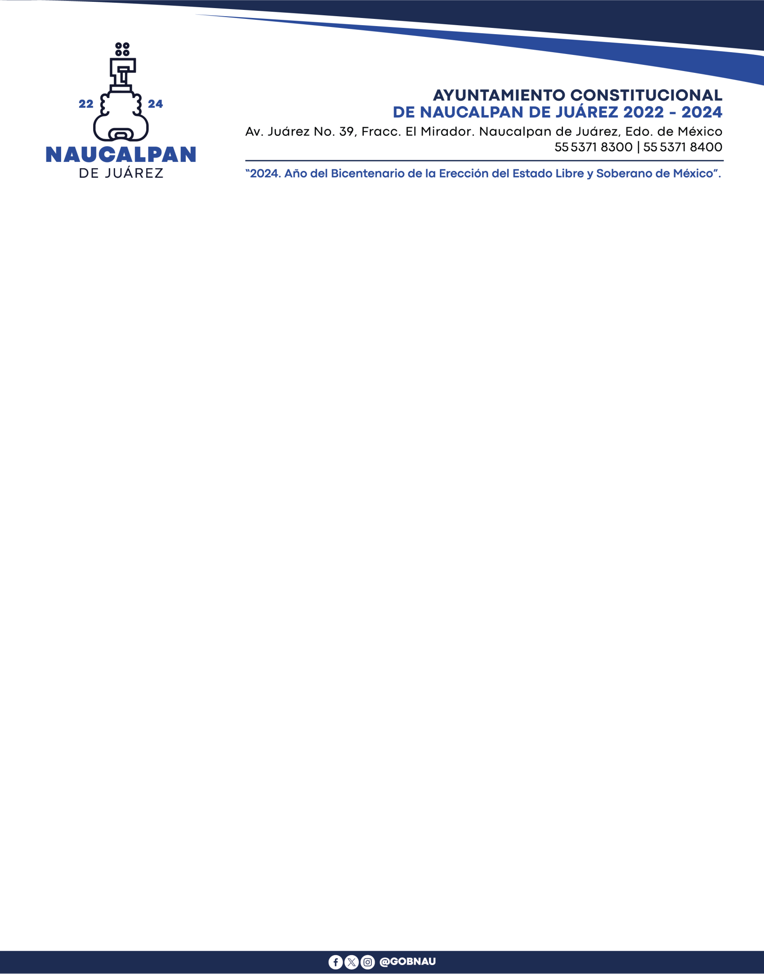

**SUBDIRECCIÓN DE GOBIERNO DIGITAL**

**P R E S E N T E.**

|  |
| --- |
| **PRESENTACIÓN DEL ESTADO QUE GUARDAN LOS TEMAS DE LA ADMINISTRACIÓN 2022-2024** |
| Dependencia: Presidencia |
| Unidad administrativa: Subdirección de Gobierno Digital |
| Programa presupuestario: Gobierno electrónico |
| Proyecto: Innovación gubernamental con tecnologías de información |
| Tema: Implementar sistemas tecnológicos para la simplificación administrativa de trámites y  procedimientos municipales |

Programa de Innovación Gubernamental con Tecnologías de Información

# Introducción: La Importancia del Gobierno Digital y las Tecnologías de la In- formación en las Dependencias Gubernamentales

En la actualidad, el Gobierno Digital se ha convertido en un pilar fundamental para el desarrollo y la modernización de las administraciones públicas. Las tecnologías de la información y

comunicación (TICs) permiten a los gobiernos ofrecer servicios más ágiles, transparentes y accesibles para los ciudadanos. En particular, las dependencias gubernamentales tienen la responsabilidad de implementar soluciones tecnológicas que no solo optimicen la eficiencia

operativa, sino que también mejoren la experiencia ciudadana, reduciendo tiempos y costos administrativos.

La digitalización de los trámites y la simplificación de los procedimientos administrativos son clave para lograr un gobierno más cercano, eficiente y alineado con las demandas de una sociedad en constante evolución tecnológica. La adopción de un gobierno digital transforma la interacción con



los ciudadanos, permitiendo que los trámites sean accesibles desde cualquier lugar y en cualquier momento, promoviendo la transparencia y reduciendo la burocracia.

# Objetivo del Programa de Innovación Gubernamental con Tecnologías de Información

La Subdirección de Gobierno Digital de Naucalpan de Juárez ha desarrollado un Programa de Innovación Gubernamental con Tecnologías de Información con el objetivo de implementar sistemas tecnológicos que simplifiquen la administración de trámites y procedimientos municipales. Este programa busca optimizar la operación de las dependencias municipales,

mejorando la calidad de los servicios prestados a la ciudadanía y asegurando una mayor eficiencia en la gestión pública.

Los principales objetivos de este programa incluyen:

* Reducir la burocracia en los trámites municipales.
* Modernizar la infraestructura tecnológica del gobierno municipal.
* Asegurar la interoperabilidad de los sistemas tecnológicos, promoviendo una mayor coordinación entre áreas.
* Brindar a los ciudadanos una experiencia de servicio más rápida, eficiente y accesible.

# Desarrollo: Implementación de Sistemas para la Simplificación Administra- tiva

* 1. Reingeniería de Procesos para la Simplificación Administrativa

La estrategia de Gobierno Digital implementada por la administración municipal se basa en el uso de tecnologías de información y comunicación (TICs) para rediseñar los procesos administrativos, eliminando pasos innecesarios y agilizando los trámites. A través de la reingeniería de procesos, se han analizado y optimizado los procedimientos internos del gobierno, logrando una mayor eficiencia en la gestión de trámites como licencias, permisos y solicitudes ciudadanas.



Impacto: La reingeniería de procesos ha permitido reducir significativamente los tiempos de respuesta de los trámites municipales, mejorando la satisfacción de los ciudadanos y reduciendo la carga administrativa.

* 1. Reportes y Dictámenes sobre Infraestructura TIC

En paralelo, se han realizado reportes y dictámenes sobre las TICs municipales para garantizar que la infraestructura tecnológica con la que cuenta el municipio sea adecuada y sostenible a largo plazo. Estos análisis incluyen una evaluación de la capacidad real, vulnerabilidades y vida útil de los equipos y sistemas actuales, lo que permite definir planes de inversión en hardware y software.

Impacto: Estas acciones aseguran que el gobierno municipal cuente con una infraestructura tecnológica sólida y segura, evitando interrupciones en los servicios digitales y protegiendo la información sensible de los contribuyentes.

* 1. Migración de Sistemas Legacy e Implementación de Monitoreo de Hardware

Con el fin de actualizar y asegurar la infraestructura tecnológica, se han llevado a cabo la migración de sistemas legacy a tecnologías más modernas, como Docker Swarm y sistemas open source.

Además, se ha implementado un sistema de monitoreo de hardware que permite supervisar el estado y el rendimiento de los equipos tecnológicos utilizados en el municipio.

Impacto: Estas mejoras tecnológicas han aumentado la seguridad y eficiencia del sistema,

garantizando que los datos de los ciudadanos y la información sensible se mantengan protegidos, al tiempo que se optimizan los costos tecnológicos del municipio.

* 1. Implementación de Sistemas de Interoperabilidad y Conservación de Infraestructura

Finalmente, se ha puesto en marcha la implementación de sistemas interoperables, que facilitan la comunicación y el intercambio de información entre las distintas dependencias municipales, promoviendo la colaboración y el uso eficiente de los recursos.

Impacto: Esto ha resultado en una mejora sustancial en la calidad de los servicios prestados a los ciudadanos, ya que permite una conservación efectiva de la infraestructura municipal y asegura que las dependencias funcionen de manera óptima en beneficio de la comunidad naucalpense.



**Numeraria de Logros alcanzados por acciones**

|  |  |  |  |
| --- | --- | --- | --- |
| **Sistema** | **Descripción breve** | **Área en la que se im- plementó** | **Beneficio** |
| Martes Ciu- dadano | Sistema de CMR para la gestión de peticio- nes | Atención Ciudadana | 20,534 solicitudes procesa- das |
| Manteni- miento | Sistema de reportes de mantenimiento de sistemas y equipo | Gobierno Digital | 1,106 servicios de manteni- miento al sistema de voz y datos |
| CloudNaucal- pan | El cloudNaucalpan permite a usuarios acceder a recursos sin la necesidad de gestionar físicamente la infraestructura | Todas las áreas | 210 GB de almacenamiento libre |
| Red Libre | Red libre para inter- net en parque Nau- calli | Parque Naucalli | Todos los visitantes del par- que Naucalli |
| Banquetas y Fachadas | Automatización de de permiso gratuito para remodelación de banquetas y fa- chadas. | Dirección de Obras Pú- blicas | 1,756 solicitudes |

2022-2024